釋《凡物流行》「一言而力不窮」
（首發）
蘇建洲

彰化師大國文系
甲20+29「聞之曰：一言而△不（窮），一言而有衆，【20】﹝衆﹞一言而萬民之利，一言而為天（地）旨（稽）。」其中「△」作：
（甲20） 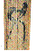（乙14）
整理者釋為「禾」。復旦讀書會以為是「夂」的錯字，讀為「終」。宋華強先生贊同釋為「禾」，讀為「和」，應和之意。簡文「和不窮」即應言而不窮。禤健聰先生則認為：「楚簡『禾』或从『禾』之字屢見，從無作此形者，試比較同篇甲本簡29『利』字的寫法即可明瞭。」所以禤先生釋為《說文》釋為「木之曲頭，止不能上也」的「」字，讀為「藜」。
謹按：釋為「禾」就如禤先生所說形體不似，尤其乙本14差別就更明顯了。但是禤先生釋為「」，恐亦有問題。劉釗先生指出：「在古文字及後世典籍中，從未見『』字單獨使用的例子，也就是說『』字很可能並不是一個可以獨立的形體。《說文》設立『』部，不過是因為『稽』字等字無法統屬的緣故。」況且釋為「」讀為「藜」，還必須配合下一字改釋為「」讀為「苞」，不確定因素較大。筆者以為「△」字應該是「力」字，《容成氏》28的「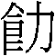（飭）」字作：
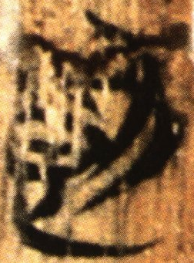 其「力」旁作： 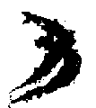 摹本：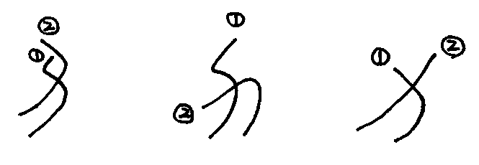
還有《說文》古文「虎」作：
宋華強先生認為此形體是由《新蔡》的「」字演變來的。他說：
把「力」旁第二筆的起筆寫在靠上一些，與第一筆的起筆齊平，整個形體再寫得瘦長一些，就有可能訛變爲類似上揭古文下部中間「」那樣的形體。戰國璽印文字中的「力」旁有的就已經和「」很相近了，例如：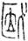（《璽彙》3168）。
換言之，宋華強先生認為形是「力」旁。再將相關「力」字羅列如下供比較：
（《容成氏》）（《說文》古文「虎」旁）（甲20）（乙14）
看得出來乙本14很似「力」字，甲本則是筆法稍有訛變，但還是偏向「力」形。這如同曹錦炎先生所說：「據乙本，簡文有抄漏、抄錯的現象。（甲本）書法疏朗，未及乙本工整。」依照《漢語大辭典》解釋說：「（力）本指制法成治之功，後泛指功勞。」如：《周禮‧夏官‧司勛》：「事功曰勞,治功曰力。」《晏子春秋‧諫上十二》：「昔吾先君桓公，以管子為有力，邑狐與穀，以共宗廟之鮮」，張純一注：「力，功也。」《漢書‧王商傳》：「擁佑太子,頗有力焉。」亦可參《故訓匯纂》「力」字下義項（28-29）「治功」、（30-36）「功也」。簡文的「力」也是偏向這個意思。至於「」，筆者贊同復旦讀書會及宋華強先生釋為「窮」。所以簡文讀作「一言而力不窮」，意思是說「一言而功效無窮」。《說苑‧談叢》：「百行之本，一言也。一言而適，可以卻敵；一言而得，可以保國。」簡文曰：「一言而力不窮，一言而有衆，_{【20】}一言而萬民之利，一言而為天地稽。」「一言」既可「卻敵」、「保國」，自然可以「有眾」、也是「萬民之利」，所以說「一言」乃「力無窮」，即「功無窮」。

本文收稿日期為2009年1月20日
本文發佈日期為2009年1月20日

釋為一，是沈培先生的意見。沈培：〈略說《上博（七）》新見的「一」字》，復旦大學出土文獻與古文字研究中心網站，2007年12月31日。
此「衆」為誤抄衍文，見復旦大學出土文獻與古文字研究中心研究生讀書會（鄔可晶執筆），《〈上博（七）·凡物流形〉重編釋文》，復旦大學出土文獻與古文字研究中心網站，2008.12.31，http://www.guwenzi.com/SrcShow.asp?Src_ID=581。底下所引「復旦讀書會」皆見此文，不再注出。
編聯及釋文參照復旦讀書會。又「旨」讀為「稽」，參李銳：《凡物流形》釋文新編（稿），清華大學簡帛研究，2008.12.31，http://www.confucius2000.com/qhjb/fwlx1.htm。
馬承源主編：《上海博物館藏戰國楚竹書（七）》（上海：上海古籍出版社，2008.12）頁259。
宋華強：〈《上博（七）·凡物流形》散札〉，武漢大學簡帛網，2009.01.06，http://www.bsm.org.cn/show_article.php?id=958。底下不再注出。
禤健聰：〈上博（七）零劄三則〉，武漢大學簡帛網，2009.01.14，http://www.bsm.org.cn/show_article.php?id=970。
劉釗：《古文字考釋叢稿》（長沙：岳麓書社，2005.7）頁357。
何琳儀：〈滬簡二冊選釋〉，簡帛研究網，2003.01.14、陳劍：〈上博楚簡《容成氏》與古史傳說〉《中國南方文明學術研討會論文》（台北：中央研究院歷史語言研究所，2003.12.19）頁19注37。
宋華強：〈釋新蔡簡中的一個祭牲名〉，武漢大學簡帛網，2006.05.24。亦見《古文字研究》27輯 頁503。
馬承源主編：《上海博物館藏戰國楚竹書（七）》（上海：上海古籍出版社，2008.12）頁221。
以上見《漢語大詞典》（上海：漢語大詞典出版社，1995.11）第2冊 頁761。
宗福邦、陳世鐃、蕭海波主編：《故訓匯纂》（北京：商務印書館，2004.3初版二刷）頁242-243。

